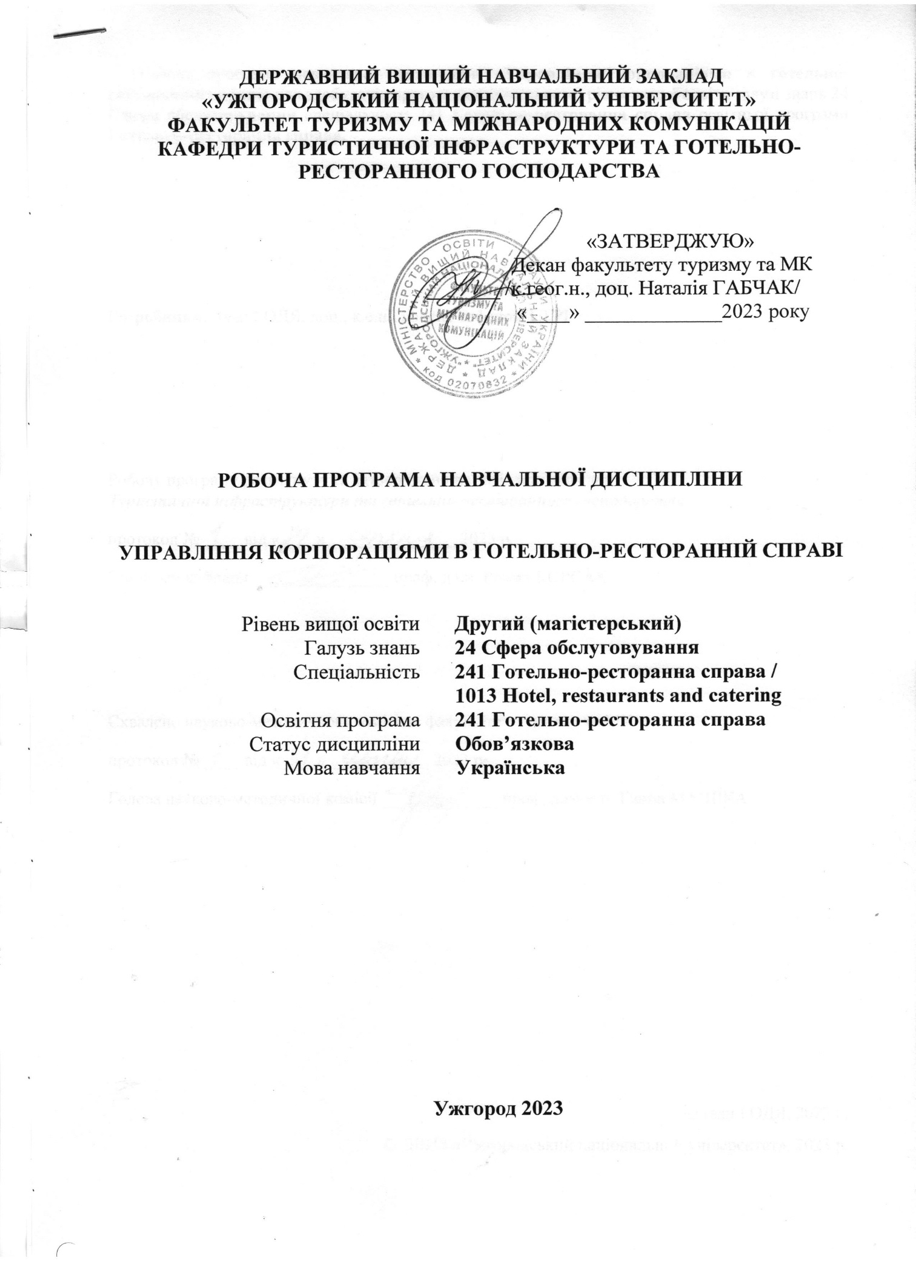
ДЕРЖАВНИЙ ВИЩИЙ НАВЧАЛЬНИЙ ЗАКЛАД
«УЖГОРОДСЬКИЙ НАЦІОНАЛЬНИЙ УНІВЕРСИТЕТ»
ФАКУЛЬТЕТ ТУРИЗМУ ТА МІЖНАРОДНИХ КОМУНІКАЦІЙ
КАФЕДРИ ТУРИСТИЧНОЇ ІНФРАСТРУКТУРИ ТА ГОТЕЛЬНО-РЕСТОРАННОГО ГОСПОДАРСТВА

«ЗАТВЕРДЖУЮ»
Декан факультету туризму та МК
_______ /к.геог.н., доц. Наталія ГАБЧАК/
«____» _____________2023 року

РОБОЧА ПРОГРАМА НАВЧАЛЬНОЇ ДИСЦИПЛІНИ

УПРАВЛІННЯ КОРПОРАЦІЯМИ В ГОТЕЛЬНО-РЕСТОРАННІЙ СПРАВІ

Рівень вищої освіти | Другий (магістерський)
Галузь знань | 24 Сфера обслуговування
Спеціальність | 241 Готельно-ресторанна справа / 1013 Hotel, restaurants and catering
Освітня програма | 241 Готельно-ресторанна справа
Статус дисципліни | Обов’язкова
Мова навчання | Українська

Ужгород 2023

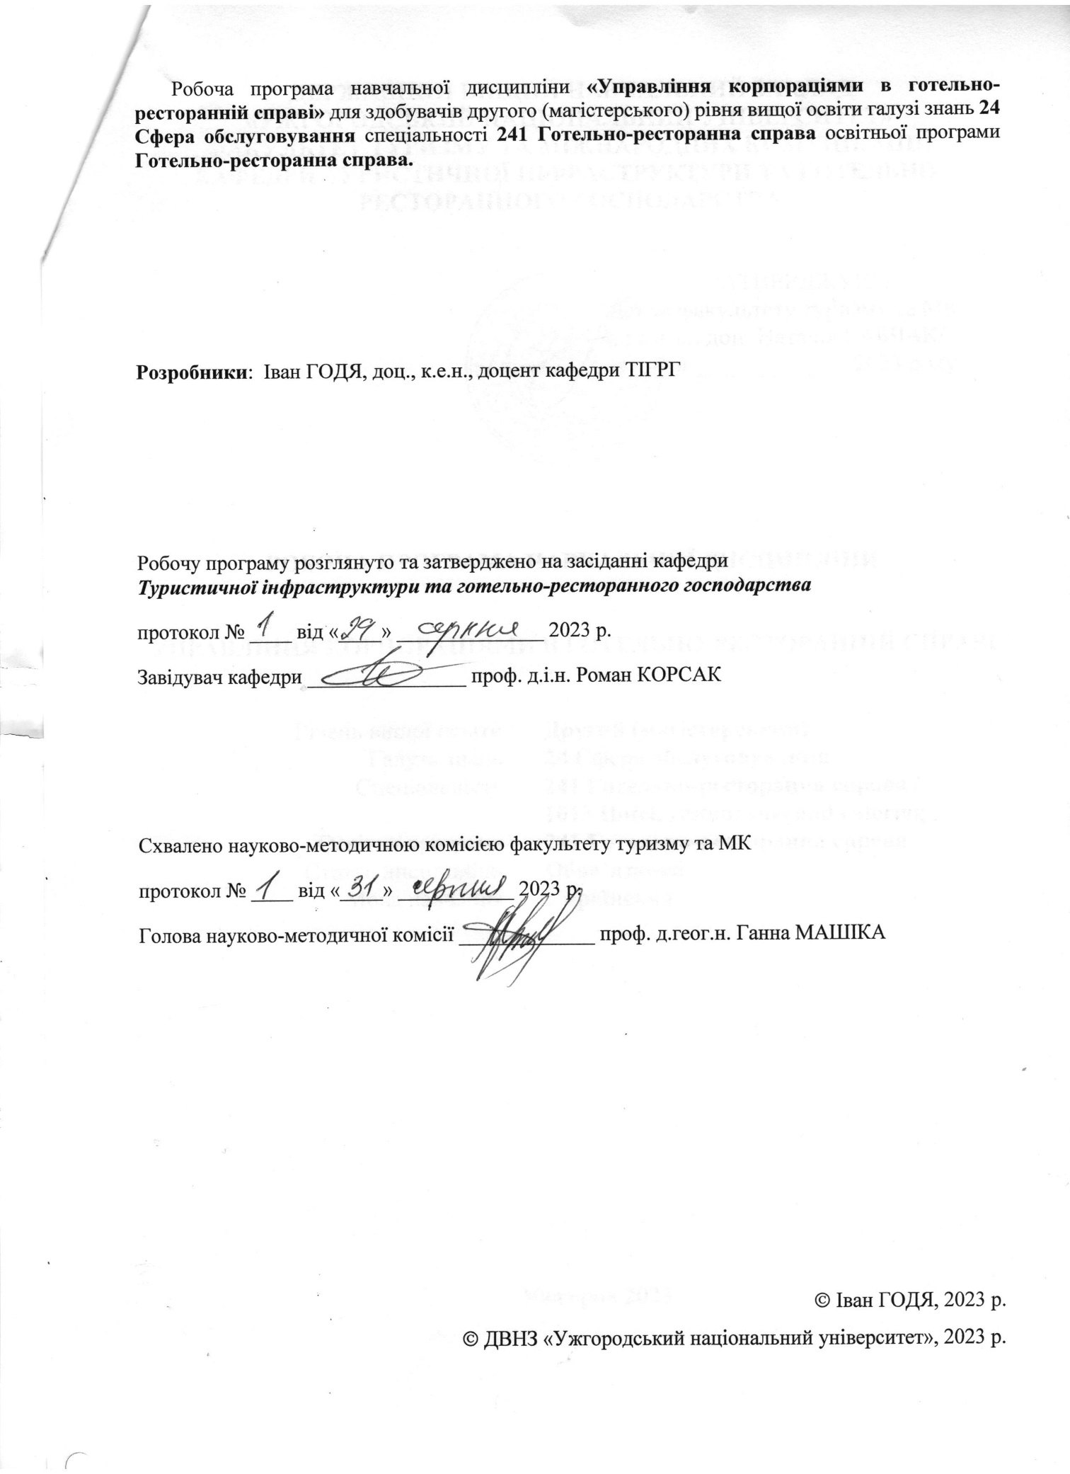

1. ОПИС НАВЧАЛЬНОЇ ДИСЦИПЛІНИ

Найменування  показників | Розподіл годин за навчальним планом
 | Денна форма  навчання | Заочна форма  навчання
Кількість кредитів ЄКТС – 3 | Рік підготовки:
Загальна кількість годин – 90 | 2 |  | 1
Кількість модулів – 2 | Семестр:
Тижневих годин  для денної форми навчання: 6  Аудиторних: 36 год.  самостійної роботи студента: 54 год. | 1 |  | 1
 | Лекції:
 | 20 год. |  | 6 год.
 | Практичні (семінарські):
 | 16 год. |  | 4 год.
Вид підсумкового контролю: іспит | Індивідуальна робота:
 | - |  | -
Форма підсумкового контролю: усна | Самостійна робота:
 | 54 год. |  | 80 год.

2. МЕТА НАВЧАЛЬНОЇ ДИСЦИПЛІНИ

Метою вивчення навчальної дисципліни «Управління корпораціями в готельно-ресторанній справі» є формування у спеціалістів сучасного системного мислення з корпоративного управлянні в готельно-ресторанному бізнесі, формування навичок і вміння у використані методів контролю та оцінки управління корпораціями у сфері готельної і ресторанної діяльності. Для професійної підготовки висококваліфікованих фахівців, що можуть забезпечити високо-ефективний рівень управління та конкурентоспроможності підприємств готельно-ресторанного бізнесу.
Робоча програма дисципліни призначена для засвоєння теоретичних, методологічних знань та реалізації практичних навиків з корпоративного управління в готельному та ресторанному бізнесі.
Метою вивчення дисципліни є ознайомлення студентів із теоретичними основами корпоративного управління, інституційними та інформаційними інструментами забезпечення системи корпоративного управління на вітчизняних підприємствах сфери гостинності.
Основними завданнями є:
- ознайомити здобувачів вищої освіти з предметом та специфікою курсу «Управління корпораціями в готельно-ресторанній справі»;
- теоретична та практична підготовка з питань: застосування теоретичних аспектів корпоративного управління в практичній діяльності;
- використання основних елементів та принципів корпоративного контролю, механізм його здійснення в діяльності господарських підприємств;
- застосування методів оцінювання економічної ефективності корпоративного управління;
- підготувати висококваліфікованих фахівців для роботи на підприємствах готельної індустрії;
- особливості корпоративного управління.
Відповідно до освітньої програми, вивчення дисципліни сприяє формуванню у здобувачів вищої освіти таких компетентностей:
- Здатність до аналізу, оцінки та генерування нових ідей (ЗК3);
- Здатність застосовувати системний аналіз при розробці та вирішенні професійних завдань (ЗК4);
- Креативність, здатність до пошуку альтернативних рішень у науково-дослідницькій та професійній діяльності (ЗК5);
- Здатність до проведення досліджень на відповідному рівні (ЗК6);
- Здатність застосовувати комунікаційні технології для вирішення професійних завдань, конфліктних та кризових ситуацій, працювати в команді (ЗК7);
- Здатність приймати соціально відповідальні рішення (ЗК8);
- Уміння розробляти проекти та керувати ними (ЗК10);
- Здатність застосовувати науковий, аналітичний, методологічний інструментарій, міждисциплінарні дослідження аналізу стану й розвитку глобальних та локальних ринків готельних і ресторанних послуг для розв’язання складних професійних задач (ФК1);
- Здатність створювати та впроваджувати сервісні, організаційні, соціальні, управлінські, інфраструктурні, маркетингові інновації у господарську діяльності суб’єктів готельного та ресторанного бізнесу (ФК5);
- Здатність координувати та регулювати взаємовідносини з партнерами та споживачами (ФК7);
- Здатність до підприємницької діяльності на національному та міжнародному рівнях (ФК9);
- Здатність розробляти антикризові програми корпорацій, готельних та ресторанних мереж, суб’єктів готельного та ресторанного бізнесу (ФК10);
- Здатність застосовувати різні методи та інструментарій для прийняття обґрунтованих управлінських рішень, вміння ідентифікувати агентів стратегічних змін в організації та визначати шляхи подолання опору змінам з урахуванням розвитку галузі та впливу конкурентного середовища (ФК11);
- Здатність розробляти та забезпечувати прийняття ефективних проектних рішень та визначати стратегічні завдання у розвитку готельного і ресторанного бізнесу (ФК14).

3. ПЕРЕДУМОВИ ДЛЯ ВИВЧЕННЯ НАВЧАЛЬНОЇ ДИСЦИПЛІНИ

Передумова вивчення навчальної дисципліни «Управління корпораціями в готельно-ресторанній справі» є опанування таких навчальних дисциплін освітньої програми, як «Управління бізнес процесами в готельно-ресторанній справі» (ОК 1.2.3), «Моніторинг світового ринку готельних і ресторанних послуг» (ОК 1.2.6), «Інноваційні технології в готельно-ресторанному бізнесі» (ОК 1.2.4).

4. ОЧІКУВАНІ РЕЗУЛЬТАТИ НАВЧАННЯ

Відповідно до освітньої програми «Управління корпораціями в готельно-ресторанній справі», вивчення навчальної дисципліни повинно забезпечити досягнення здобувачами вищої освіти таких програмних результатів навчання (ПРН):

Програмні результати навчання | Шифр ПРН
Знання концепцій, методів науково-дослідної та професійної діяльності в сфері гостинності. | ПРН 01
Здатність розробляти і приймати ефективні рішення з питань розвитку суб’єктів готельного та ресторанного бізнесу, враховуючи цілі, ресурси, обмеження та ризики, забезпечувати їх реалізацію, аналізувати і порівнювати альтернативи, оцінювати ризики та ймовірні наслідки їх впливу. | ПРН 02
Ініціювати, розробляти, впроваджувати інноваційні методи та технології в готельно-ресторанному бізнесі. | ПРН 03
Здійснювати моніторинг кон’юнктури ринку, інтерпретувати результати дослідження та прогнозувати напрями розвитку суб’єкта підприємницької діяльності в сфері гостинності. | ПРН 04
Оцінювати нові ринкові можливості, формувати бізнес-ідеї та розробляти маркетингові заходи за невизначених умов і вимог, що потребують застосування нових підходів, методів та інструментарію соціально-економічних досліджень. | ПРН 05
Застосовувати сучасні підходи до управління бізнес-процесами суб’єктів готельного та ресторанного бізнесу | ПРН 07
Застосовувати сучасні методи оцінювання ефективності впровадження інновацій в готельно-ресторанному бізнесі | ПРН 10
Здатність формувати ефективну кадрову політику суб’єктів готельного та ресторанного бізнесу, організаційні комунікації, розвиток професійного знання, оцінювання стратегічного розвитку команди, підбір та мотивування персоналу на ефективне вирішення професійних завдань | ПРН 11
Діяти у полікультурному середовищі | ПРН 13
Демонструвати соціальну відповідальність за результати прийняття стратегічних рішень | ПРН 15
Нести відповідальність за розвиток професійного знання і практик, оцінювання стратегічного розвитку команди, формування ефективної кадрової політики | ПРН 17
Ініціювати інноваційні комплексні проекти, проявляти лідерство під час їх реалізації | ПРН 19
Очікувані результати навчання, які повинні бути досягнуті здобувачами освіти після опанування навчальної дисципліни «Управління корпораціями в готельно-ресторанній справі»:

Очікувані результати навчання з дисципліни | Шифр ПРН
Вміти застосовувати концепції та методи у своїй професійній діяльності в сфері гостинності. | ПРН 01
Вміти приймати ефективні рішення щодо розвитку суб’єктів готельного та ресторанного бізнесу. | ПРН 02
Вміти забезпечити реалізацію цілей компанії з урахуванням наявних ресурсів та обмежень на ринку. | ПРН 02
Вміти аналізувати альтернативи, оцінювати можливості і ризики, а також ймовірні наслідки. | ПРН 02
Вміти впроваджувати інноваційні методи, технології в готельно-ресторанному бізнесі. | ПРН 03
Вміти аналізувати діяльність закладу та ситуацію на ринку для прогнозування потенційних ризиків для підприємства. | ПРН 04
Вміти проводити соціально-економічні дослідження та формувати нові ринкові бізнес-ідеї . | ПРН 05
Вміти формувати маркетингову стратегію з просування нових продуктів на ринку. | ПРН 05
Вміти ефективно застосовувати новітні підходи з управління компанією. | ПРН 07
Вміти об’єктивно оцінювати ефективність від впроваджених інновацій. | ПРН 10
Вміти підбирати кваліфікований персонал. | ПРН 11
Вміти координувати роботу структурних підрозділів закладу готельно-ресторанного господарства. | ПРН 11
Вміти організувати або вдосконалити організаційну структуру підприємства. | ПРН 11
Вміти ефективно співпрацювати в полікультурному та багатонаціональному середовищі. | ПРН 13
Вміти нести відповідальність за прийняти рішення. | ПРН 15
Здійснювати ефективну мотивацію персоналу, щодо його постійного професійного росту. | ПРН 17
Вміти обґрунтовано пояснити необхідність інноваційних комплексних змін, та активно приймати участь в їхньому впровадженні. | ПРН 19

5. ЗАСОБИ ДІАГНОСТИКИ ТА КРИТЕРІЇ ОЦІНЮВАННЯ
РЕЗУЛЬТАТІВ НАВЧАННЯ

Засоби оцінювання та методи демонстрування результатів навчання
Засобами оцінювання та методами демонстрування результатів навчання з навчальної дисципліни є:
- поточне оцінювання, що передбачає оцінку самостійної підготовки студента до практичних, семінарських чи лабораторних занять, виконання індивідуальних завдань (у разі потреби);
-модульне оцінювання - оцінка виконання модульних завдань (письмові роботи);
- підсумкове оцінювання проводиться в усній формі у вигляді заліку чи іспиту.

Форми контролю та критерії оцінювання результатів навчання
Форми поточного контролю - підготовка доповідей та усна відповідь на питання аудиторії і викладача підчас практичних чи семінарських занять, виконання індивідуальної роботи (у разі потреби).
Форма модульного контролю полягає у написанні письмової роботи з розгорнутими відповідями на питаннями.
Форма підсумкового семестрового контролю відповідно до освітньої програми проходить в усній формі у вигляді заліку чи іспиту.

Розподіл балів, які отримують здобувачі вищої освіти (модуль 1)
Поточне оцінювання та  самостійна робота |  |  |  | Модульна контрольна робота | Сума
Т1 | Т2 | Т3 | Т4 | 50 | 100
12 | 13 | 13 | 12
Т1, Т2 ... – теми

Розподіл балів, які отримують здобувачі вищої освіти (модуль 2)
Поточне оцінювання та самостійна робота |  |  |  |  | Модульна контрольна робота | Сума
Т6 | Т7 | Т8 | Т9 | Т10 | 50 | 100
10 | 10 | 10 | 10 | 10
Т1, Т2 ... – теми

Оцінювання окремих видів навчальної роботи з дисципліни

Вид діяльності здобувача вищої освіти | Модуль 1 |  | Модуль 2
 | Кількість | Макс. к-сть балів (сумарна) | Кількість | Макс. к-сть балів (сумарна)
Практичні (семінарські) заняття | 3 | 50 | 3 | 50
Модульна контрольна робота | 1 | 50 | 1 | 50
Разом |  | 100 |  | 100

Критерії оцінювання модульної контрольної роботи

Оцінювання модульних завдань. Після виконання програми змістового модуля у визначений деканатом термін здійснюється поточний модульний контроль у вигляді письмової роботи, який оцінюється у межах від 0 до 50 балів.
Оцінювання систематичності та активності роботи студента. Протягом семестру проводяться практичні заняття для перевірки засвоєння теоретичної частини навчальної дисципліни та практичного закріплення здобутих знань, дане оцінювання здійснюється в межах від 0 до 50 балів.

Критерії оцінювання підсумкового семестрового контролю
Оцінювання навчальних досягнень здобувача вищої освіти здійснюється відповідно до «Положення про оцінювання навчальних досягнень студентів УжНУ за кредитно-модульною системою» (затверджено наказом ректора ДВНЗ «УжНУ» № 03/01-17 від 03.03.2015 року), а також «Положенням про порядок та методику проведення семестрових (курсових) екзаменів і заліків в УжНУ» (затверджено наказом ректора ДВНЗ «УжНУ» № 698/01-17 від 08.05.2015 року).
Після виконання змістового модуля здійснюється поточний контроль у вигляді письмової роботи. Оцінювання навчальних досягнень та практичних навичок здобувачів здійснюються за 100-бальною системою.
Здобувач, який в результаті поточного оцінювання або підсумкового контролю за модулем отримав більше 60 балів, має право не складати залік (іспит) з дисципліни. У такому випадку в заліково-екзаменаційну відомість заноситься загальна підсумкова оцінка. При умові, що здобувач хоче покращити підсумкову оцінку за модуль із дисципліни, він (вона) має складати залік чи іспит.
Здобувач вищої освіти, який за результатами модульних контролів отримав оцінку «F» (0-34 бали), повинен до проведення підсумкового контролю покращити цю оцінку принаймні до показника FX (35-59 балів) під час чергування викладача на кафедрі. Без такого покращення він (вона) до підсумкового контролю не допускається.
Здобувач, який в результаті підсумкового оцінювання за модулем отримав менше 60 балів зобов’язаний складати залік (іспит) з дисципліни. У разі, коли відповіді здобувача вищої освіти під час заліку (іспиту) оцінені менш ніж на 60 балів, він (вона) отримує незадовільну підсумкову оцінку.

6. ПРОГРАМА НАВЧАЛЬНОЇ ДИСЦИПЛІНИ

6.1. Зміст навчальної дисципліни

Змістовий модуль № 1
Тема 1. Теоретичні основи корпоративного управління в готельному та ресторанному бізнесі
Сутність корпоративного управління в готельному та ресторанному бізнесі та його роль в процесі господарювання. Характеристика складових елементів корпоративного управління в готельно-ресторанному бізнесі. Принципи корпоративного управління в готельному та ресторанному бізнесі та вплив міжнародного співтовариства на їх узагальнення. Моделі корпоративних відносин: світовий досвід та особливості управління в корпораціями готельно-ресторанного бізнесу в Україні. Еволюція формування корпоративної форми організації готельно-ресторанного бізнесу. Різновиди організаційних об’єднань корпоративного типу в різних секторах економіки.
Загальна характеристика моделей корпоративного управління. Сутність моделей корпоративного управління, їх загальна характеристика й елементи. Сфера розповсюдження; нормативно-законодавче регулювання; основні учасники реалізації моделі корпоративних відносин; структура володіння акціями; моніторинг діяльності; форми та засоби фінансування; структура ради директорів; вимоги до розкриття інформації; корпоративні дії, що вимагають схвалення акціонерів.
Англо-американська модель. Основні характеристики, переваги та недоліки моделі. Західноєвропейська (німецька) модель. Переваги та недоліки моделі. Сутнісні характеристики та особливості японської моделі корпоративного управління.
Перехідна модель корпоративного управління. Модель приватного підприємства. Модель колективної власності менеджерів. Модель концентрованого зовнішнього володіння. Модель розпорошеного володіння. Модель переважного державного контролю.

Тема 2. Зовнішня сфера корпоративного управління в готельному та ресторанному бізнесі
Форми державного регулювання ринку цінних паперів. Роль і функції Комісії з цінних паперів та фондового ринку. Антимонопольне регулювання в корпоративному секторі готельно-ресторанного бізнесу. Управління в готельно-ресторанному бізнесі державними корпоративними правами. Податкова політика в корпоративному секторі готельно-ресторанного бізнесу. Сутність і роль депозитарної системи в корпоративному регулюванні. Види депозитарної діяльності та її суб’єкти. Управління в готельно-ресторанному бізнесі рухом акцій на первинних і вторинних ринках. Фінансові посередники в системі корпоративного управління готельно-ресторанного бізнесу. Основні організаційні форми фінансового посередництва.

Тема 3. Учасники корпоративних відносин та органи корпоративного управління в готельному та ресторанному бізнесі
Ключові учасники корпоративних відносин: світовий досвід та вітчизняна практика. Структура корпоративних органів управління в на підприємствах готельного та ресторанного бізнесу. Механізми розподілу та реалізації влади в корпораціях. Загальні збори акціонерів: функції, повноваження, технологія підготовки та проведення. Особливості формування та компетенція спостережної ради. Повноваження ревізійної комісії. Комітети і комісії в складі органів управління в ресторанному бізнесі АТ (види, функції). Виконавчі органи управління (рада директорів, правління), функції, розподіл повноважень. Трудові відносини з посадовими особами органів управління в корпораціях готельно-ресторанного бізнесу. Відповідальність посадових осіб органів управління в готельному та ресторанному бізнесі.
Ознаки та сутність господарських товариств в Україні. Характеристика господарських товариств відповідно до законодавства України. Сутність, види та с особливості організаційно-правових форм господарських товариств в Україні. Сутнісні характеристики акціонерних товариств. Характерні ознаки товариства з повною відповідальністю. Особливості господарської діяльності товариств з обмеженою відповідальністю. Характеристика командитних товариств та їх відмінні ознаки від товариства з додатковою відповідальністю.
Основні види акціонерних товариств. Характеристика господарської діяльності публічного акціонерного товариства. Специфіка діяльності приватного акціонерного товариства. Порівняльна характеристика основних видів акціонерних товариств в Україні: спільні та відмінні ознаки. Особливості створення акціонерних товариств: правові обмеження та основні засновницькі документи. Відповідальність засновників акціонерних товариств. Особливості обігу цінних паперів в акціонерних товариствах. Переваги та недоліки акціонерних товариств.

Тема 4. Корпоративна культура в системі корпоративних відносин у готельному та ресторанному бізнесі
Системний принцип побудови корпоративної культури в готельному та ресторанному бізнесі. Багатошаровість і багатовимірність корпоративної культури в готельному та ресторанному бізнесі. Відмінність в підходах до структури корпоративної культури в готельному та ресторанному бізнесі: американський, японський і російський підходи. Структура корпоративної культури в готельному та ресторанному бізнесі по А. Маслоу. Матеріальний і духовний рівні. Елементи матеріальної культури в готельно-ресторанному бізнесі.
Роль санітарно-гігієнічних, психофізіологічних, соціально-психологічних, естетичних чинників. Культура трудового процесу. Тейлорістсько-фордістськая парадигма організації праці. Сучасні види наукової організації праці. Основні елементи духовної культури в готельному та ресторанному бізнесі. Культура управління в готельно-ресторанному бізнесі – організаційна культура, культура керівництва. Методи і стиль керівництва. Організаційна культура і корпоративна культура. Культура керівництва підприємства і персоналу. Культура співробітника (особи) як людський капітал. Параметри людського капіталу. Внутрішня і зовнішня культура. Культура міжособових відносин, соціальна відповідальність, відношення до акціонерів і клієнтів. Роль людського капіталу, що росте, в корпоративній культурі і у всіх видах діяльності. Інші елементи структури: домінуюча культура, субкультура і контркультура.

Змістовий модуль № 2
Тема 5. Тактичне і стратегічне управління корпораціями в готельному та ресторанному бізнесі
Особливості тактичного і стратегічного управління корпораціями в готельному та ресторанному бізнесі. Визначення параметрів тактичного і стратегічного планування корпорації. Система погодження та затвердження стратегічних і поточних планових документів. Сутність та критерії формування системи тактичного і стратегічного моніторингу. Зв'язок результатів моніторингу з цілями та стратегією корпорації. Визначення цілей діяльності корпорацій. Характеристика підходів та загальні закономірності встановлення корпоративних цілей. Особливості визначення корпоративної місії та забезпечення її взаємозв’язку з місіями корпоративних формувань.

Тема 6. Управління корпоративними витратами в готельному та ресторанному бізнесі
Сутність, класифікація та підходи до ідентифікації витрат. Особливості формування корпоративних витрат. Планування витрат корпорації. Організовування центрів відповідальності. Мотивування працівників за оптимізацію витрат. Контролювання та регулювання корпоративних витрат. Резерви зниження корпоративних витрат.

Тема 7. Звітність та контролювання в системі корпоративного управління в готельному та ресторанному бізнесі
Вимоги до звітності учасників фондового ринку. Побудова фінансової звітності згідно з міжнародними та національними положеннями бухгалтерського обліку. Розкриття звітної інформації учасниками фондового ринку. Консолідована фінансована звітність. Поняття та концептуальні засади корпоративного контролю. Система корпоративного контролю та її функції. Форми та моделі корпоративного контролю. Внутрішній та зовнішній аудит в корпораціях. Типові прийоми забезпечення правового захисту інвесторів за інсайдерської та аутсайдерської системи корпоративного менеджменту та контролю. Заходи щодо забезпечення функціонування механізмів корпоративного управління в готельному та ресторанному бізнесі і контролю в Кодексі корпоративної поведінки.

Тема 8. Оцінювання ефективності корпоративного управління в готельному та ресторанному бізнесі
Оцінка ефективності механізмів корпоративного управління в сфері готельного та ресторанного бізнесу. Організаційна ефективність: сутність, параметри та методи оцінки. Ефективність моделей корпоративної культури в готельному та ресторанному бізнесі. Ефективність інвестиційної діяльності. Оцінка ефективності портфелю цінних паперів АТ. Ефективність корпоративного управління в готельному та ресторанному бізнесі як досягнення балансу інтересів. Показники оцінки ефективності корпоративного управління в готельному та ресторанному бізнесі. Особливості оцінки ефективності управління корпораціями в готельному та ресторанному бізнесі. Рейтинги корпоративного управління в готельному та ресторанному бізнесі. Фактори підвищення ефективності корпоративного управління в готельному та ресторанному бізнесі.

Тема 9. Основи корпоративної поведінки на підприємствах готельного та ресторанного бізнесу
Концепція корпоративної поведінки. Взаємозв'язок корпоративної поведінки та корпоративного розвитку. Елементи системи корпоративної поведінки.
Характеристика моделей корпоративної поведінки. Порівняльна характеристика моделей корпоративної поведінки. Авторитарна модель. Опікунська модель. Підтримуюча модель. Колегіальна модель. Моделі, які безпосередньо залежать від керівника. Кодекс корпоративної поведінки. Удосконалення стандартів корпоративного управління.
Поняття, сутність та принципи корпоративної культури. Визначення корпоративної культури. Основні елементи корпоративної культури. Джерела формування корпоративної культури. Функції корпоративної культури. Позитивна та негативна корпоративна культура. Критерії формування корпоративної культури. Загальні та спеціальні принципи корпоративної культури. Сутність та причини виникнення конфліктів у корпораціях. Види корпоративних конфліктів. Класифікація конфліктів інтересів за різними ознаками. Основні методи подолання конфліктів в корпораціях.
Класифікація стилів лідерства. Рівні корпоративної культури. Внутрішній рівень. Базовий рівень. Зовнішній рівень корпоративної культури. Структурні елементи корпоративної культури. Моделі корпоративної культури.

6.2. Структура навчальної дисципліни

Назви змістових модулів і тем | Кількість годин
 | Денна форма |  |  |  |  | Заочна форма
 | усього | у тому числі |  |  |  | усього | у тому числі
 |  | лекц. | практ. | інд. | с.р. |  | лекц. | практ. | інд. | с.р.
1 | 2 | 3 | 4 | 5 | 6 | 7 | 8 | 9 | 10 | 11
Змістовий модуль 1
Тема 1. Теоретичні основи корпоративного управління в готельному та ресторанному бізнесі. | 10 | 2 | 2 |  | 6 | 12 | 2 |  |  | 10
Тема 2. Зовнішня сфера корпоративного управління в готельному та ресторанному бізнесі. | 10 | 2 | 2 |  | 6 | 10 |  |  |  | 10
Тема 3. Учасники корпоративних відносин та органи корпоративного управління в готельному та ресторанному бізнесі. | 10 | 4 |  |  | 6 | 12 | 2 |  |  | 10
Тема 4. Корпоративна культура в системі корпоративних відносин у готельному та ресторанному бізнесі. | 10 | 2 | 2 |  | 6 | 12 | 2 |  |  | 10
Модульна контрольна робота №1 | 2 |  | 2
Разом за змістовим модулем 1 | 42 | 10 | 8 |  | 24 | 46 | 6 |  |  | 40
Змістовий модуль 2
Тема 5. Тактичне і стратегічне управління корпораціями в готельному та ресторанному бізнесі. | 8 | 2 |  |  | 6 | 8 |  |  |  | 8
Тема 6. Управління корпоративними витратами у готельному та ресторанному бізнесі. | 10 | 2 | 2 |  | 6 | 10 |  | 2 |  | 8
Тема 7. Звітність та контроль в системі корпоративного управління в готельному та ресторанному бізнесі. | 10 | 2 | 2 |  | 6 | 10 |  | 2 |  | 8
Тема 8. Оцінювання ефективності корпоративного управління в готельному та ресторанному бізнесі. | 10 | 2 | 2 |  | 6 | 8 |  |  |  | 8
Тема 9. Основи корпоративної поведінки на підприємствах готельного та ресторанного бізнесу. | 8 | 2 |  |  | 6 | 8 |  |  |  | 8
Модульна контрольна робота №2 | 2 |  | 2
Разом за змістовим модулем 2 | 48 | 10 | 8 |  | 30 | 44 |  | 4 |  | 40
Разом за семестр | 90 | 20 | 16 |  | 56 | 90 | 6 | 4 |  | 80

6.3. Теми практичних (семінарських) занять

Назва теми | Кількість  годин
 | денна форма | заочна форма
Тема 1. Теоретичні основи корпоративного управління в готельному та ресторанному бізнесі. | 2 | -
Тема 2. Зовнішня сфера корпоративного управління в готельному та ресторанному бізнесі. | 2 | -
Тема 4. Корпоративна культура в системі корпоративних відносин у готельному та ресторанному бізнесі. | 2 | -
Модульна контрольна робота №1 | 2 | -
Тема 6. Управління корпоративними витратами у готельному та ресторанному бізнесі. | 2 | 2
Тема 7. Звітність та контроль в системі корпоративного управління в готельному та ресторанному бізнесі. | 2 | 2
Тема 8. Оцінювання ефективності корпоративного управління в готельному та ресторанному бізнесі. | 2 | -
Модульна контрольна робота №2 | 2 | -
Разом | 16 | 4

6.4. Самостійна робота

Назва теми | Кількість  годин
 | денна форма | заочна форма
Тема 1. Теоретичні основи корпоративного управління в готельному та ресторанному бізнесі. | 6 | 10
Тема 2. Зовнішня сфера корпоративного управління в готельному та ресторанному бізнесі. | 6 | 10
Тема 3. Учасники корпоративних відносин та органи корпоративного управління в готельному та ресторанному бізнесі. | 6 | 10
Тема 4. Корпоративна культура в системі корпоративних відносин у готельному та ресторанному бізнесі. | 6 | 10
Тема 5. Тактичне і стратегічне управління корпораціями в готельному та ресторанному бізнесі. | 6 | 8
Тема 6. Управління корпоративними витратами у готельному та ресторанному бізнесі. | 6 | 8
Тема 7. Звітність та контроль в системі корпоративного управління в готельному та ресторанному бізнесі. | 6 | 8
Тема 8. Оцінювання ефективності корпоративного управління в готельному та ресторанному бізнесі. | 6 | 8
Тема 9. Основи корпоративної поведінки на підприємствах готельного та ресторанного бізнесу. | 6 | 8
Разом | 56 | 80

6.5. Індивідуальні завдання (у разі потреби)
В межах кожного змістового модуля студент виконує індивідуальне завдання як частину практичної та самостійної підготовки в процесі опанування програми навчальної дисципліни.
Індивідуальні завдання включають такі види роботи як написання рефератів на задану тематику, а також підготовка до практичних занять.

7. ІНСТРУМЕНТИ, ОБЛАДНАННЯ ТА ПРОГРАМНЕ ЗАБЕЗПЕЧЕННЯ, ВИКОРИСТАННЯ ЯКИХ ПЕРЕДБАЧАЄ НАВЧАЛЬНА ДИСЦИПЛІНА
(у разі потреби)
Вивчення даної дисципліни передбачає використання в процесі навчання мультимедійного обладнання для наочної ілюстрації навчальних матеріалів, а також проведення ряду занять у спеціалізованих лабораторіях для практичного закріплення матеріалу.

8. РЕКОМЕНДОВАНІ ДЖЕРЕЛА ІНФОРМАЦІЇ

Основні джерела:
- Афонченкова Т.М., Булюк О.В., Масенко Б.П., Панченко Ю.В., Федотова Н.В. Менеджмент і маркетинг туризму : навч. посіб. За заг. ред. О.Є. Лугініна. Київ : Ліра-К, 2012. 364 с.
- Божидарнік Т.В., Божидарнік Н.В., Никитюк Т.Л., Савош Л.В., Вісина Т.М., Галазюк Н.М., Баула О.В., Урбан О.А., Федосова В.І., Лютак О.М., Кравчук П.Я., Кравчук О.Я., Решетило Н.В., Князькова Т.О. Міжнародний туризм : навч. посіб. Київ : Центр учбової літератури, 2012. 312 с.
- Бойко М.Г. Ціннісно-орієнтовне управління в туризмі : монографія. Київ : КНТЕУ, 2010. 524с.
- Корж Н.В., Басюк Д.І. Управління туристичними дестинаціями : підручник. Вінниця : ТД Едельвейс і К, 2017. 322 с.
- 5.Мальська М.П., Худо В. В. Туристичний бізнес: теорія та практика : підручник. 2-ге вид., перероб. та допов. Київ : Центр учбової літератури, 2012. 368 с.
- Мальська М.П., Худо В.В. Туристичний бізнес: теорія та практика : підручник. 2-ге вид., перероб. та допов. Київ : Центр учбової літератури, 2017. 368 с.
- Мірзодаєва Т.В. Управління корпораціями в туризмі : опорний конспект лекцій. Київ : КНТЕУ, 2017. 127 с.
- Панченко Ю.В., Лугінін О.Є., Фомішин С.В. Менеджмент внутрішнього і міжнародного туризму : навч. посіб. вид. стереотип. Херсон : Олді-плюс, 2017. 342 с. (Вища освіта в Україні).
- Скібіцький О.М., Матвєєв В.В., Щелкунов В.І., Подрєза С.М. Стратегічне управління корпораціями : навч. посіб. Електронні дані. Київ : Центр учбової літератури, 2016. URL: http://10.0.2.150/docs/CUL/Starteg upravlinnia korp Skibizkiy 2016.pdf.
- Туристські дестинації (теорія, управління, брендинг) : монографія. За заг. ред. А. А. Мазаракі; [А.А. Мазаракі, Т.І. Ткаченко, С.В. Мельниченко, М.Г. Бойко та ін.]. Київ : КНТЕУ, 2013. 388 с.
- Управління якістю туристичних послуг : опорний конспект лекцій. Авт.: Т.І. Ткаченко, С.В. Мельниченко, М.В. Босовська. Київ : КНТЕУ, 2010. 107 с.

Додаткові джерела:
- Господарський кодекс України. [Електронний ресурс]. Постанова Верховної Ради України №436-IV від 16.01.2003. — Режим доступу до ресурсу: http://zakon1.rada.gov.ua/cgi-bin/laws/main.cgi?nreg=436-15
- Закон України “Про господарські товариства” [Електронний ресурс]. Постанова Верховної Ради України №1576-XII від 19.09.1991. — Режим доступу до ресурсу: http://zakon1.rada.gov.ua/cgi-bin/laws/main.cgi?nreg=1576-12
- Закон України “Про акціонерні товариства” [Електронний ресурс]. Постанова Верховної Ради України N 514-VI від 17.09.2008. — Режим доступу до ресурсу: http://zakon1.rada.gov.ua/cgi-bin/laws/main.cgi?nreg=514-17
- Закон України “Про цінні папери і фондовий ринок”. [Електронний ресурс]. Постанова Верховної Ради України №3480-IV від 23.02.2006. — Режим доступу до ресурсу: http://zakon1.rada.gov.ua/cgi-bin/laws/main.cgi?nreg=3480-15
- Закон України “Про Антимонопольний комітет України” [Електронний ресурс]. Постанова Верховної Ради України N3659-XII від 26.11.1993. — Режим доступу до ресурсу: http://zakon1.rada.gov.ua/cgi-bin/laws/main.cgi?nreg=3659-12
- Закон України “Про Національну депозитарну систему та особливості електронного обігу цінних паперів в Україні”. [Електронний ресурс]. Постанова Верховної Ради України №710-97-ВР від 10.12.1997. — Режим доступу до ресурсу: http://zakon1.rada.gov.ua/cgi-bin/laws/main.cgi?nreg=710%2F97-%E2%F0
- Закон України «Про управління об'єктами державної власності» [Електронний ресурс]. Постанова Верховної Ради України N185-V від 21.09.06. — Режим доступу до ресурсу: http://zakon1.rada.gov.ua/cgi-bin/laws/main.cgi?nreg=185-16
- Цивільний кодекс України. - Х.: Одісей, 2003. – 408 с.
- Мальська М.П. Корпоративне управління. Київ: Знання, 2012. 348 с.
- Козаченко Г.В., Воронкова А.Е. Корпоративне управління: Підручник для вузів. Київ: Лібра, 2004. 368 с.
- Ігнатьєва І.А. Корпоративне управління: підручник Київ : Центр навч. літ., 2013. 600 с.
- Корпоративне управління в туризмі : навч. посіб. для студ. вищ. навч. закл. І.Л. Сазонець, В.О. Ткач, В.М. Зайцева, О.С. Камушков ; Запоріз. нац. техн. ун–т. Запоріжжя : [б. в.], 2011. 222с.
- Поважний О.С. Корпоративне управління: підручник. О.С. Поважний, Н.С. Орлова, А.О. Харламова. Київ : Кондор Видавництво, 2013. 244 с.
- Пуртов В.Ф. Корпоративне управління: Підручник. В.Ф. Пуртов, В.П. Третяк, М.М. Кудінова. Харків : ХНУ імені В.Н. Каразіна, 2011. 364 с.

Інформаційні ресурси в мережі Інтернет:
- http://mbahse.ra/Pablication/CorpLyfecycles.htm
- http://www.corp-gov.ru/projects/rating
- http://www.frni.kiev.ua
- http://www.finmarket.info
- http://www.corporation.com.ua
- http://www.ifc.org/ukrame/ucpd/materials/CoфorateGoveгnancePrmci ples.pdf
- http://www.oecd.org/daf/governance/principles.htm

Додаток 2

Результати перегляду
робочої програми навчальної дисципліни

Робоча програма перезатверджена на 20___ / 20___ н.р. без змін; зі змінами (Додаток ___).
(потрібне підкреслити)
протокол № ___ від «____»__________ 20 ___ р. Завідувач кафедри _________ ____________
(підпис) (Прізвище ініціали)

Робоча програма перезатверджена на 20___ / 20___ н.р. без змін; зі змінами (Додаток ___).
(потрібне підкреслити)
протокол № ___ від «____»__________ 20 ___ р. Завідувач кафедри _________ ____________
(підпис) (Прізвище ініціали)

Робоча програма перезатверджена на 20___ / 20___ н.р. без змін; зі змінами (Додаток ___).
(потрібне підкреслити)
протокол № ___ від «____»__________ 20 ___ р. Завідувач кафедри _________ ____________

(підпис) (Прізвище ініціали)

Робоча програма перезатверджена на 20___ / 20___ н.р. без змін; зі змінами(Додаток ___).
(потрібне підкреслити)
протокол № ___ від «____»__________ 20 ___ р. Завідувач кафедри _________ ____________
(підпис) (Прізвище ініціали)

